pyhäinpäivä  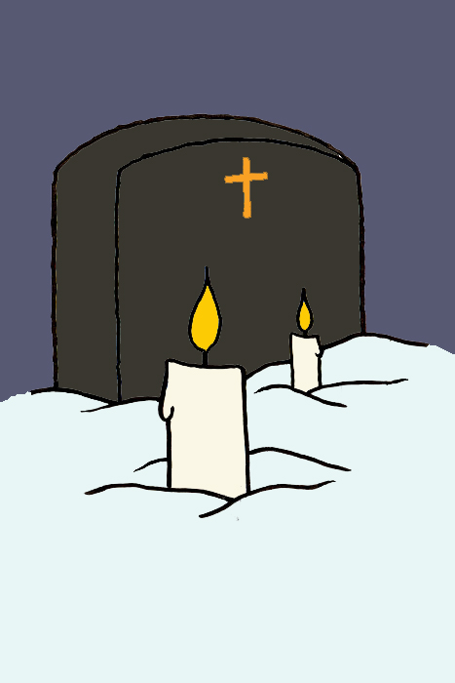 | hauta  PYHÄINPÄIVÄ  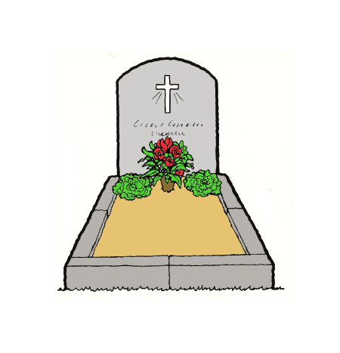 | hautausmaa  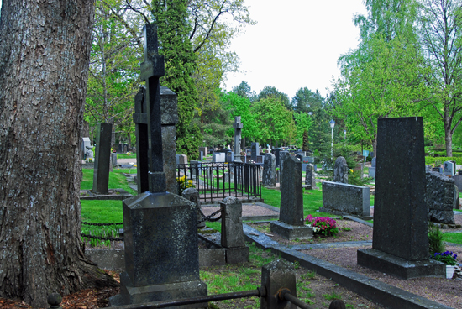
KUOLLA/ kuolee/ kuoli  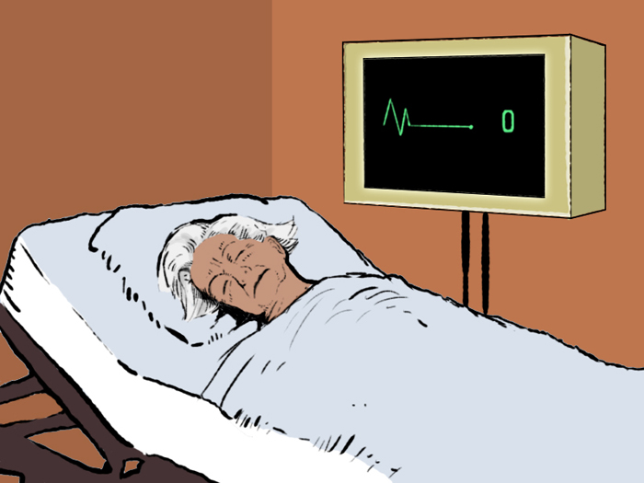 | kuollut= vainaja  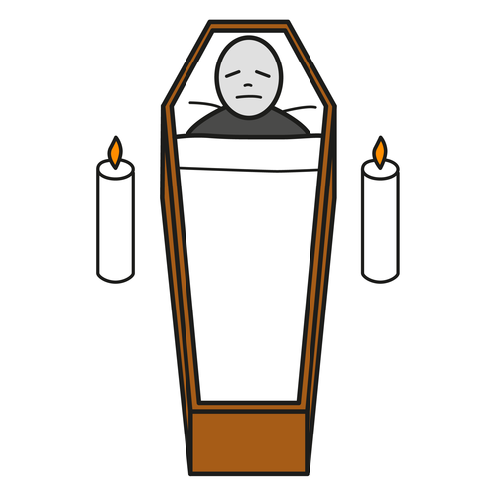 | arkku/ uurna  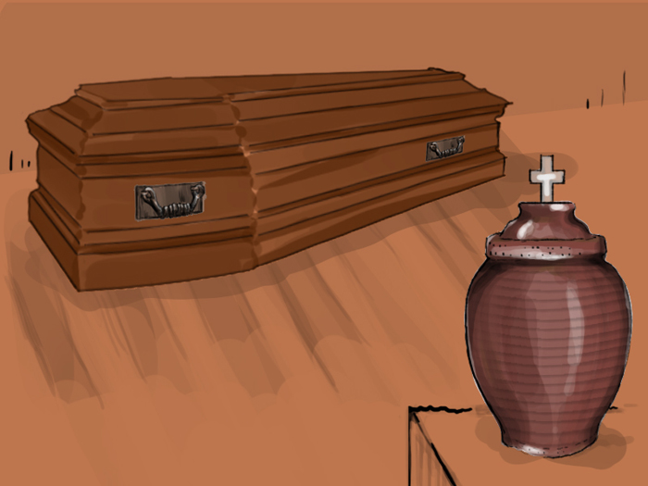
hautajaiset  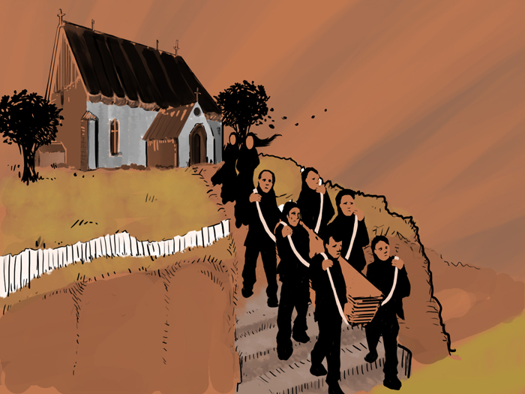 | hautajaiskukat  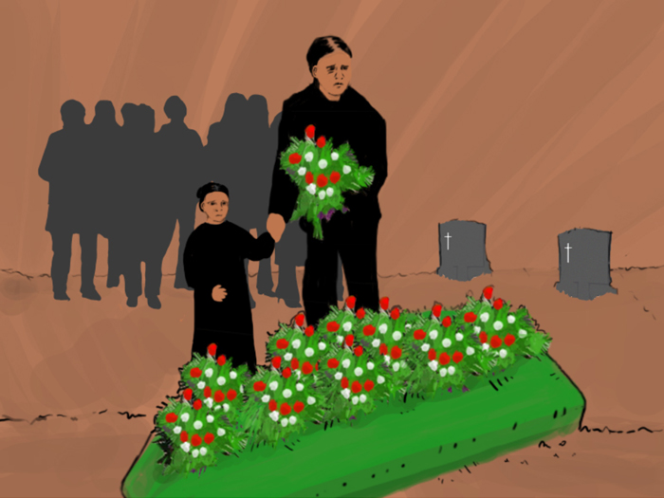 | muistotilaisuus  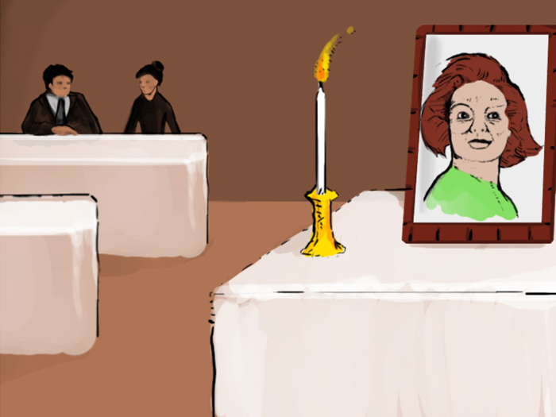
Otan osaa.  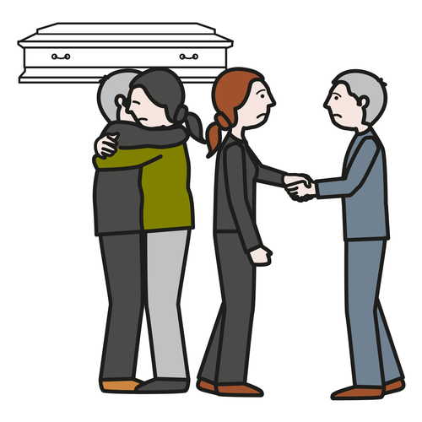 | suru/ surullinen  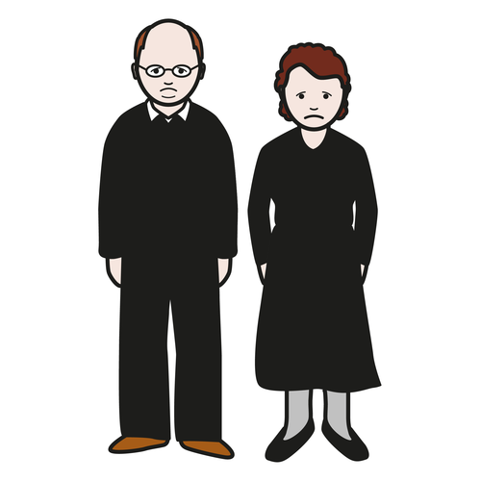 | hautakynttilä  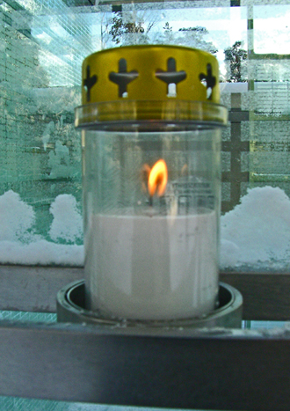
STARTTI

Tehtävät
STARTTI

Muistotilaisuus
Kuka sinulle rakas ihminen on kuollut? Ketkä sinulle rakkaat ihmiset ovat kuolleet?
Ketä/ Keitä haluat muistaa pyhäinpäivänä?

Piirrä kuva. Sytytä kynttilä. = Piirrä liekki.

(Pitäkää hiljainen hetki vainajien muistoksi.)
Kirjoita tai piirrä hänelle/ heille omalla kielellä tai suomeksi. Mitä haluat sanoa?

Kuvat: Papunetin kuvapankki, ARASAAC

